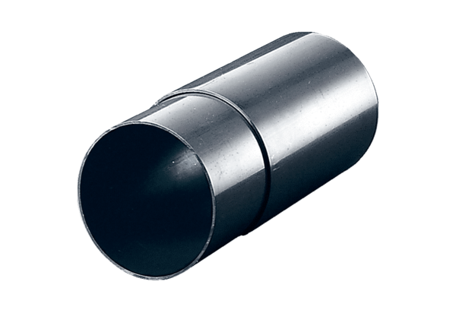Zidni odvojak WH 150Jedinica za pakiranje: 1 komAsortiman: A
Broj artikla: 0059.1050Proizvođač: MAICO

